

**本科实验报告**

|  |  |
| --- | --- |
| 课程名称： | 计算机组成与设计 |
| 姓 名： |  |
| 学 院： | 信息与电子工程学院 |
| 系： |  |
| 专 业： |  |
| 学 号： |  |
| 指导教师： | 屈民军 唐奕 |

年 月 日

**实验报告**

专业：

姓名：

学号：

日期：

地点： 教十一400

课程名称：计算机组成与设计 指导老师：屈民军 唐奕 成绩：_________

实验名称：基于 RV32I 指令集的 RISC-V 微处理器设计 实验类型：设计实验

**一、实验目的**

（1）熟悉RISC-V 指令系统.

（2）了解提高CPU性能的方法。

（3）掌握流水线RISC-V 微处理器的工作原理。

（4）理解数据冒险、控制冒险的概念以及流水线冲突的解决方法。

（5）掌握流水线RISC-V微处理器的测试方法。

（6）了解软件实现数字系统的方法。

**二、实验任务与要求**

设计一个流水线RISC-V微处理器。要求如下：

（1）至少运行下列RV32I核心指令。

①算数运算指令：add、sub、addi

②逻辑运算指令：and、or、xor、slt、sltu、andi、ori、xori、slti、sltiu

③移位指令：sll、srl、sra、slli、srli、srai

④条件分支指令：beq、bne、blt、bge、bltu、begu

⑤无条件跳转指令：jal、jalr

⑥数据传送指令：lw、sw、lui、auipc

⑦空指令：nop

（2）采用5级流水线技术，对数据冒险实现转发或阻塞功能。

（3）在Nexys Video开发系统种实现RISC-V微处理器，要求CPU的运行速度大于25MHz。

**三、设计原理及代码说明**

## ****1．指令译码模块（ID）的设计****

指令译码模块的主要作用是从机器码中解析出指令，并根据解析结果输出各种控制信号。ID 模块主要由指令译码（Decode）、寄存器堆（Registers）、冒险检测、分支检测和加法器等组成。ID 模块的接口信息如表30.3 所示。

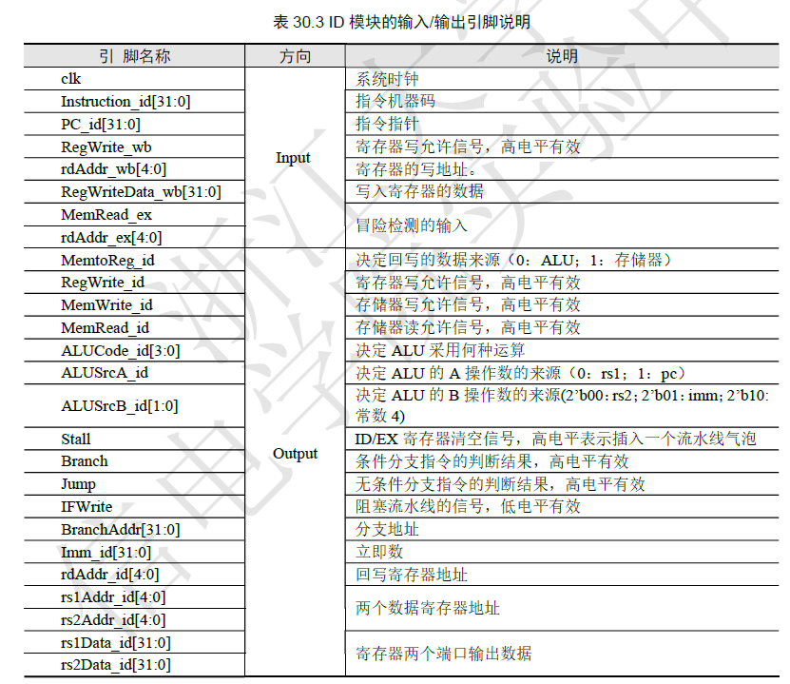

#### （1）寄存器堆（Registers）子模块的设计

寄存器堆由32个32位寄存器组成，这些寄存器通过寄存器号进行读写存取。寄存器堆的原理框图如图30.8所示。因为读取寄存器不会更改其内容，故只需提供寄存号即可读出该寄存器内容。读取端口采用数据选择器即可实现读取功能。应注意的是，“0”号寄存器为常数0。

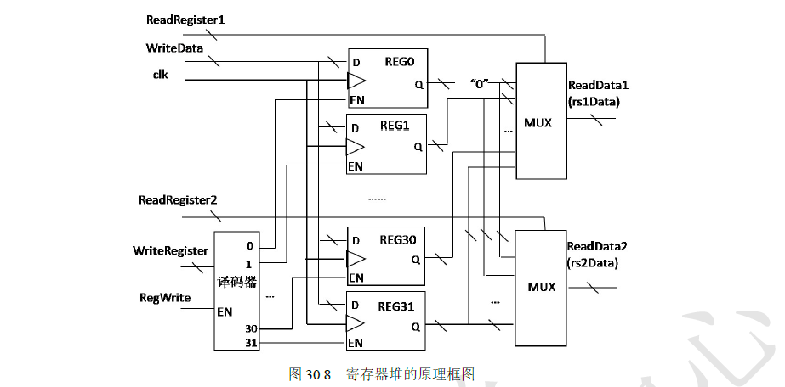

对于往寄存器里写数据，需要目标寄存器号(WriteRegister)、 待写入数据(WriteData)、 写允许信号(RegWrite)三个变量。图30.8中5位二进制译码器完成地址译码，其输出控制目标寄存器的写使能信号EN，决定将数据WriteData写入哪个寄存器。

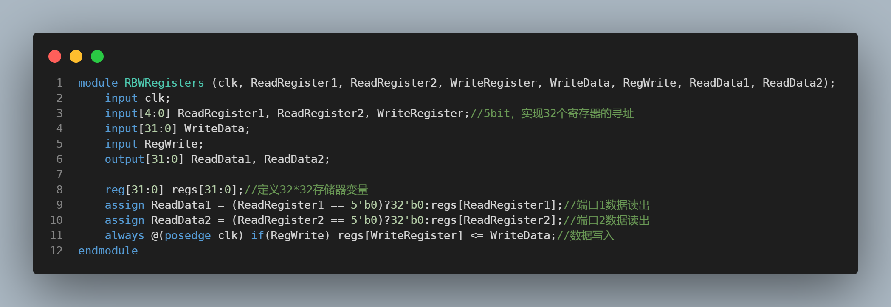

在流水线型CPU设计中，寄存器堆设计还应解决三阶数据相关的数据转发问题。当满足三阶数据相关条件时，寄存器具有Read After Write特性。设计时，只需要在图30.8设计寄存器堆的基础上添加少量电路就可实现Read After Write特性，如图30.9所示。

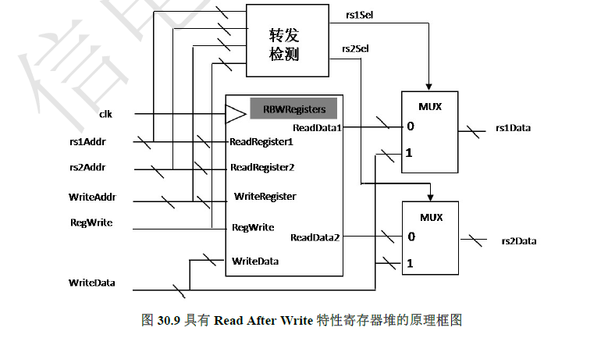

图中的RBW_Registers模块就是实现图30.8的Read Before Write寄存器堆。图中转发检测电路的输出表达式为：

**rs1Sel= RegWrite && (WriteAddr !=0) && (WriteAddr ==rs1Addr) (30.1)**

**rs2Sel= RegWrite && (WriteAddr !=0) && (WriteAddr ==rs2Addr) (30.2)**

寄存器子模块代码为：

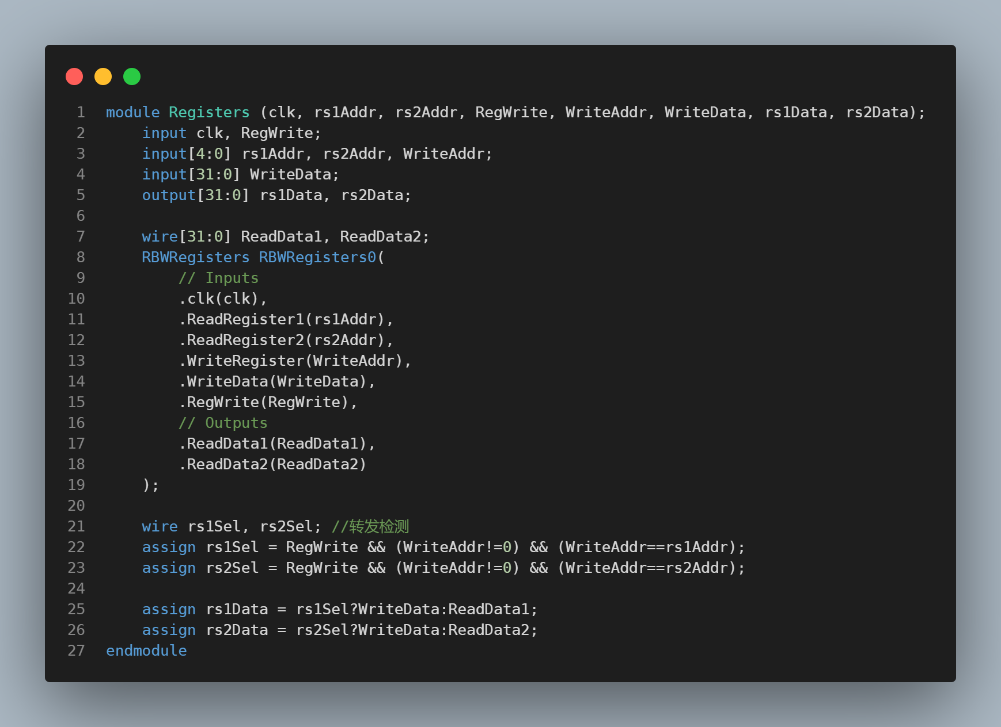

#### （2）指令译码（包含立即数产生电路）子模块的设计

该子模块主要作用是根据指令确定各个控制信号的值，同时产生立即数Imm 和偏移量offset。该模块是一个组合电路。

RISC-V 将指令分为R、I、S、SB、U、UJ 等六类。因此，设置R_type、I_type、SB_ type、LW、JALR、SW、LUI、AUIPC 和JAL 等变量来表示指令类型，各变量的值由式30.3 决定。

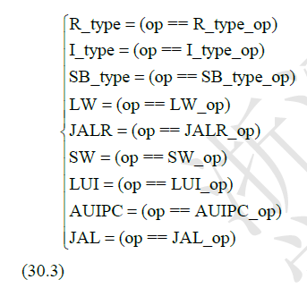

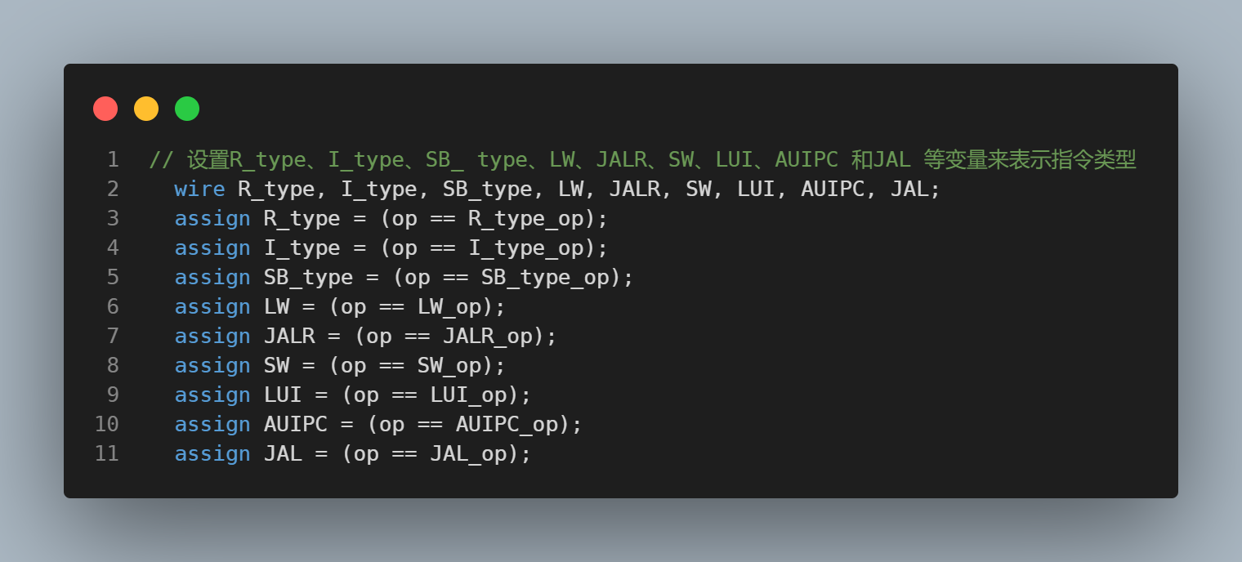①只有LW 指令读取存储器且回写数据取自存储器，所以有

MemtoReg_id=LW (30.4)

MemRead_id =LW (30.5)

② 只有SW 指令会对存储器写数据，所以有

MemWrite_id =SW (30.6)

③ 需要进行回写的指令类型有R_type、I_type、LW、JALR、LUI、AUIPC 和JAL。所以有

RegWrite_id =R_type || I_type || LW || JALR || LUI || AUIPC || JAL (30.7)

④ 只有JALR 和JAL 两条无条件分支指令，所以有

Jump=JALR || JAL

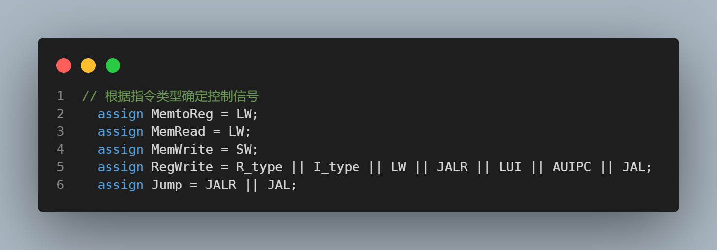⑤操作数A 和B 的选择信号的确定

分析各类指令，可得到表30.4 操作数选择的功能表。

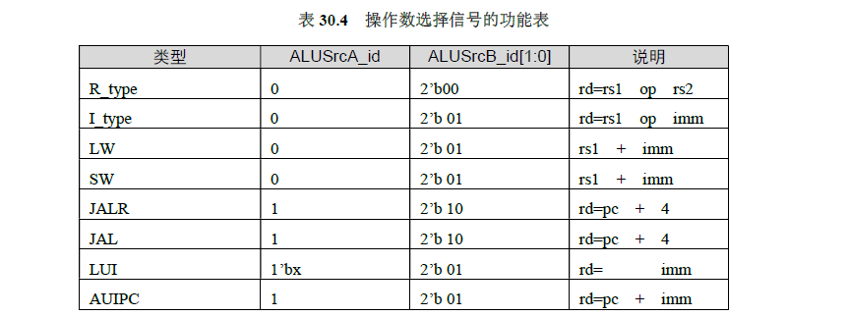

从表30.4 可获得ALUSrcA_id 和ALUSrcB_id[1:0]表达式。

ALUSrcA_id＝JALR || JAL || AUIPC (30.9)

ALUSrcB_id[1] = JAL || JALR

ALUSrcB_id[0] = ~(R _ type || JAL || JALR）(30.10)

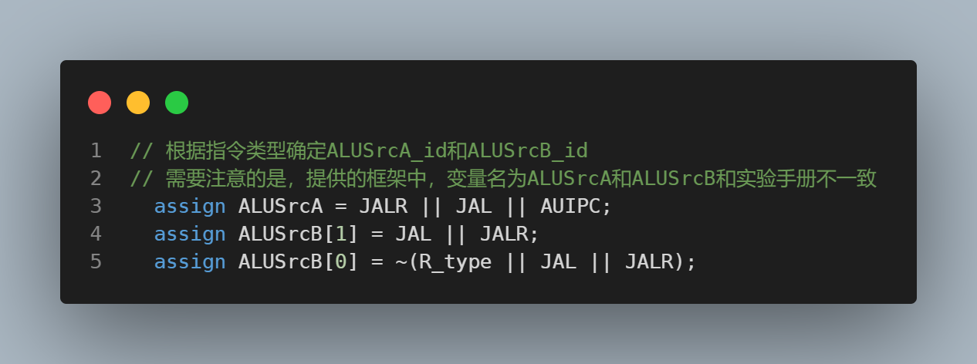⑥ALUCode的确定

除了条件分支指令，其它指令都需要ALU 执行运算，共有11 种不同运算， ALUCode 信号需用4位二进制表示。最主要为加法运算，设为默认算法，ALUCode的功能表如表30.5所示。注意：表中funct7[6]与funct6[5]在指令中为同一位置，即instruction[30]。

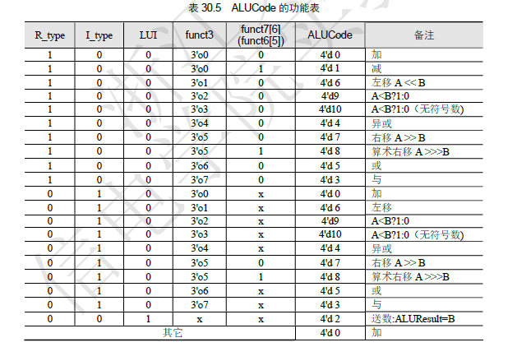

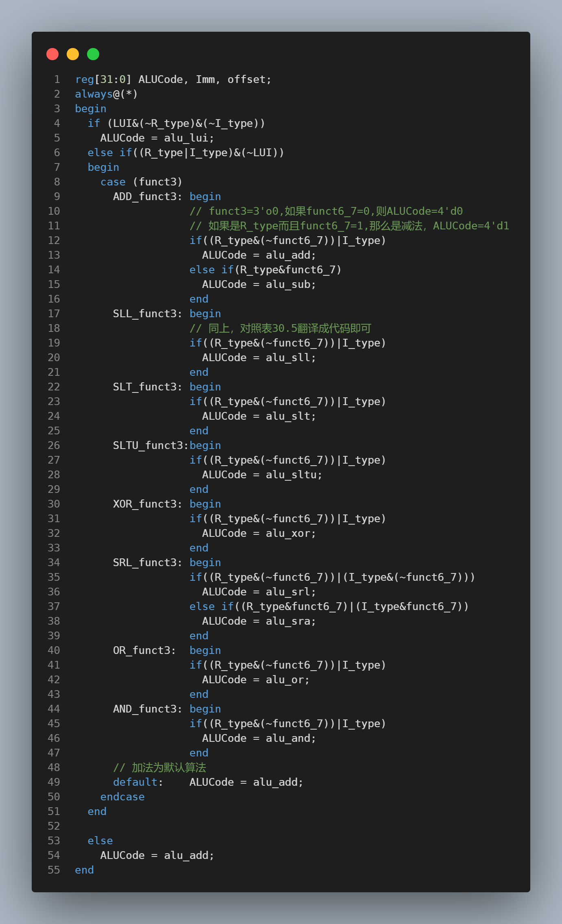备注：确定ALUCode时，直接使用提供代码中的预先定义的常量（比如使用alu_add而不是照抄表格直接打4‘d0），可以提高可读性，并且可以降低手打打错带来的风险。

⑦立即数产生电路（ImmGen）设计

I_type、SB_type、LW、JALR、SW、LUI、AUIPC 和JAL 这几类指令均用到立即数。由于I_type 的算术逻辑运算与移位运算指令的立即数构成方法不同，这里再设定一个变量Shift 来区分两者。Shift=1表示移位运算，否为则算术逻辑运算。Shift 值由式(30.11)计算。

Shift=（funct3==1）||（funct3==5） (30.11)

立即数构成和扩展方法如表30.6 所示，表中的inst 即instruction。

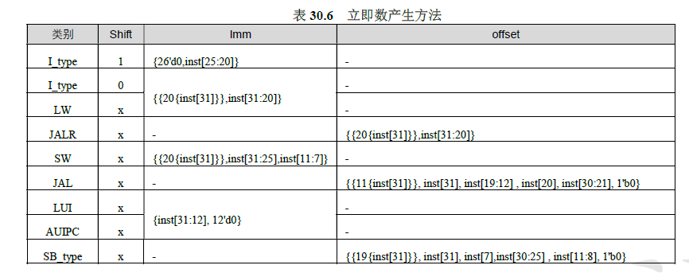

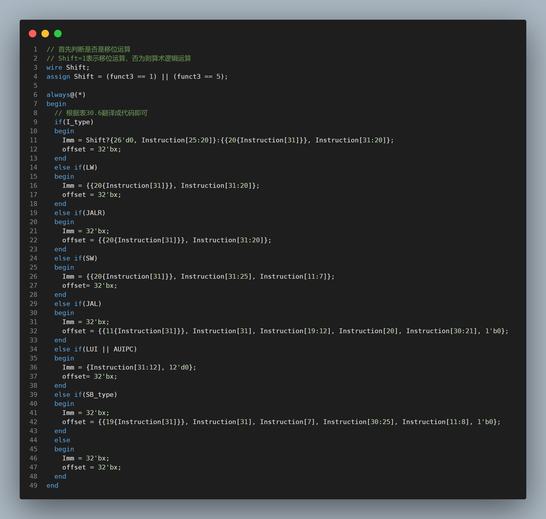

**仿真结果**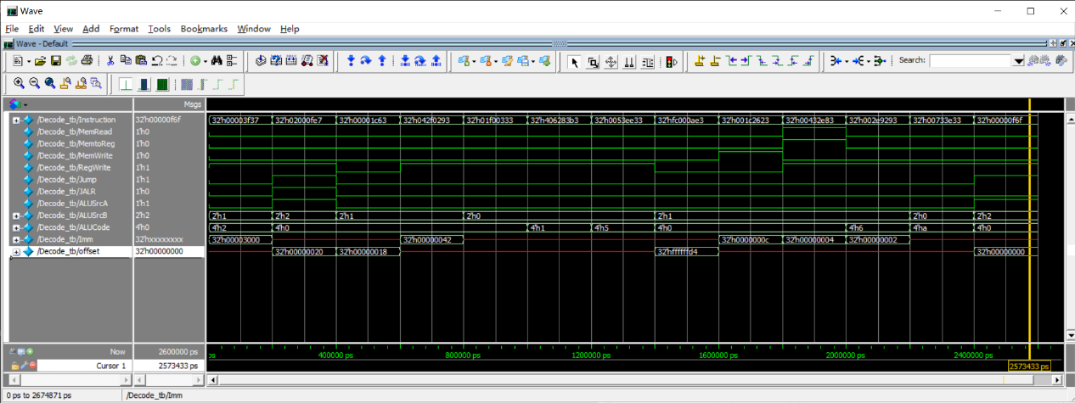

仿真结果见报告“实验结果及分析”部分

#### （3）分支检测（Branch Test）电路的设计

分支检测电路主要用于判断分支条件是否成立，在Verilog HDL 可以用比较运算符号“>”、“==” 和“<”描述，但要注意符号数和无符号数的处理方法不同。在这里，我们用加法器来实现。

①用一个32 位加法器完成**rs1Data+（~rs2Data）+1**（即rs1Data-rs2Data），设结果为sum [31:0] 。

备注：此处使用lab8中编写的32位进位选择加法器。

②确定比较运算的结果。对于比较运算来说，如果最高位不同，即rs1Data [31] ≠ rs2Data [31]，可根据rs1Data [31]、rs2Data [31]决定比较结果，但是应注意符号数、无符号数的最高位rs1Data [31]、rs2Data [31]代表意义不同。若两数最高位相同，则两数之差不会溢出，所以比较运算结果可由两个操作数之差的符号位sum[31]决定。

在符号数比较运算中，rs1Data<rs2Data 有以下两种情况：

a) rs1Data 为负数、rs2a) rs1Data为负数、rs2Data 为0或正数:

rs1Data[31]&&(~rs2Data[31])

b) rs1Data、rs2Data 符号相同，sum为负:

(rs1Data[31]~^rs2Data[31]) &&| sum[31]

因此，符号数rs1Data<rs2Data比较运算结果为

**isLT=rs1Data[31]&&(~rs2Data[31]) Il (rs1Data[31]~^rs2Data[31])&& sum[31] (30. 12)**

同样地，无符号数比较运算中，rs1Data<rs2Data 有以下两种情况：

a) rs1Data 最高位为0、rs2Data 最高位为1：

(~rs1Data[31] )&& rs2Data[31]

b) rs1Data、rs2Data 最高位相同，sum 为负：

(rs1Data[31]~^rs2Data[31]) && sum[31]

因此，无符号数比较运算结果为

**isLTU= (~rs1Data[31] )&& rs2Data[31] || (rs1Data[31] ~^rs2Data[31]) && sum[31] (30.13)**

最后用数据选择器完成式(30.14)即可完成分支检测。

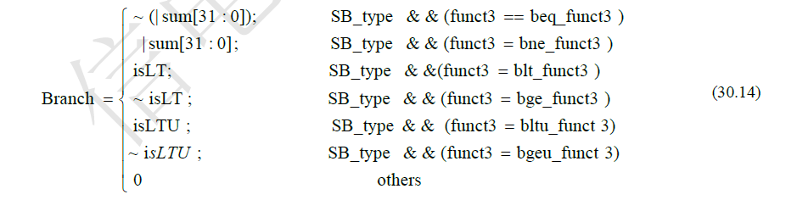

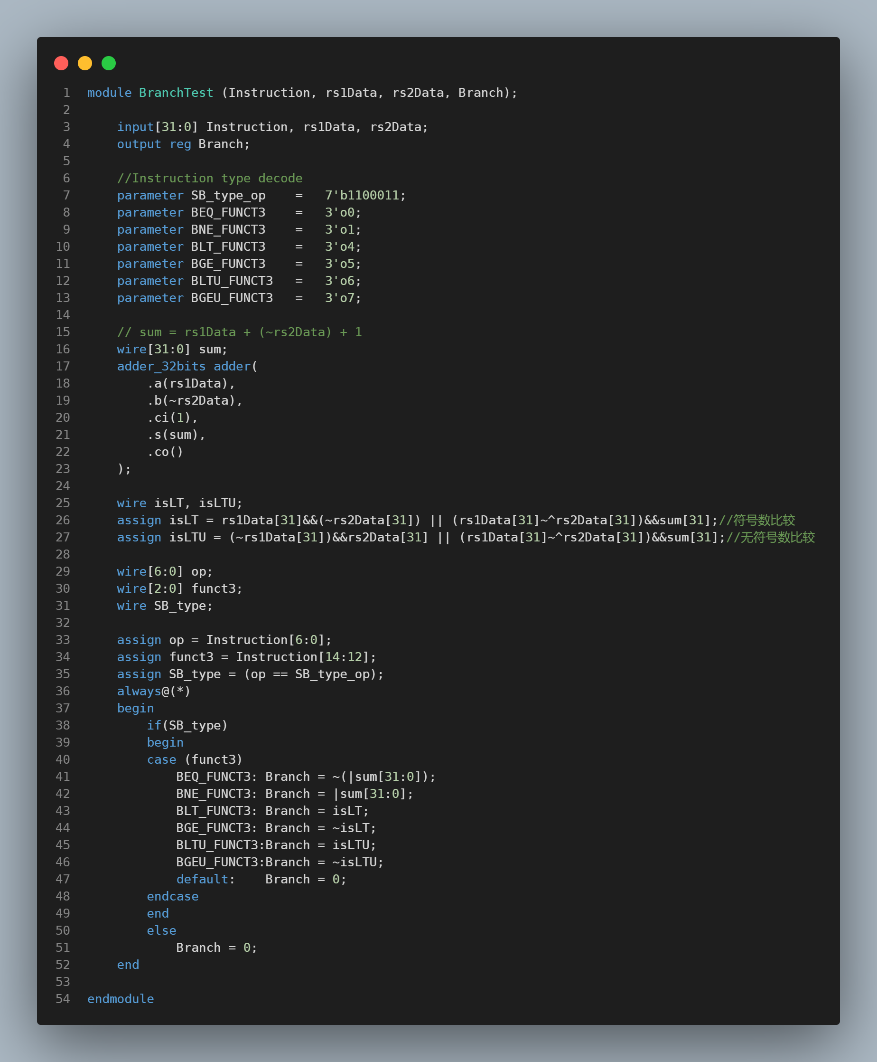

#### (4)冒险检测功能电路（Hazard Detector）的设计

由前面分析可知，冒险成立的条件为：

① 上一条指令必须是lw 指令（MemRead_ex=1）；

② 两条指令读写同一个寄存器（rdAddr_ex=rs1Addr_id 或rdAddr_ex=rs2Addr_id）。

当冒险成立应清空ID/EX 寄存器并且阻塞流水线ID 级、IF 级流水线，所以有

**Stall=((rdAddr_ex==rs1Addr_id) || (rdAddr_ex==rs2Addr_id)) && MemRead_ex (30.15)**

**IFWrite= ~Stall (30.16)**

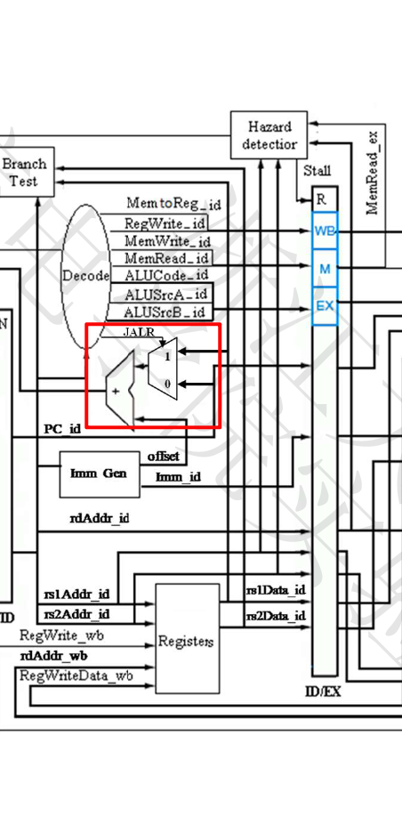

在ID模块，除了将各子模块连接，还需要根据JALR信号决定基地址（设置中间变量为base_addr），并通过JumpAddr=base_addr+offset来计算跳转地址，为SB型指令使用。

完整代码如下：

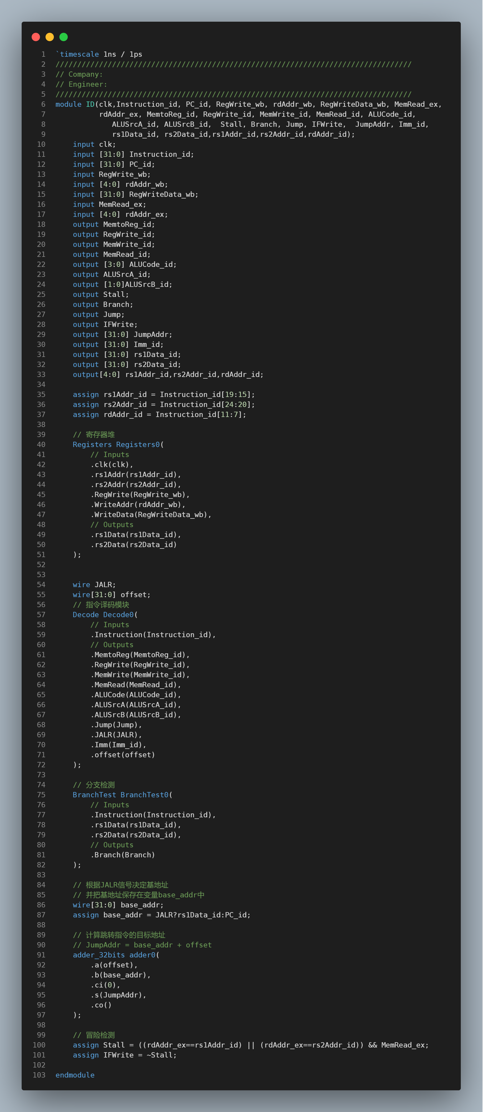

## 2. 执行模块（EX）的设计

执行模块主要由ALU 子模块、数据前推电路（Forwarding）及若干数据选择器组成。执行模块的接口信息如表30. 7所示。

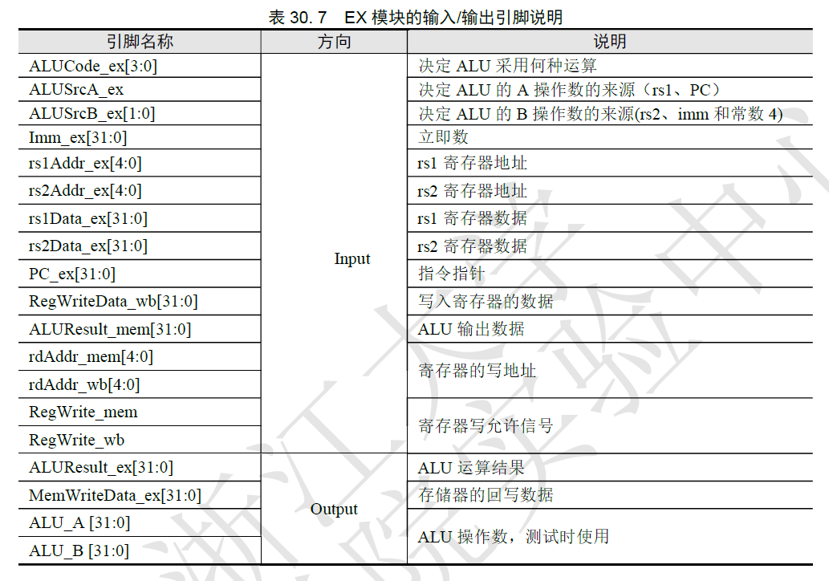

#### （1）ALU子模块的设计

算术逻辑运算单元（ALU）提供CPU 的基本运算能力，如加、减、与、或、比较、移位等。具体而言，ALU 输入为两个操作数A、B 和控制信号ALUCode，由控制信号ALUCode 决定采用何种运算，运算结果为ALUResult。整理表30.5 所示的ALUCode 的功能表，可得到ALU 的功能表，如表30.8 所示。

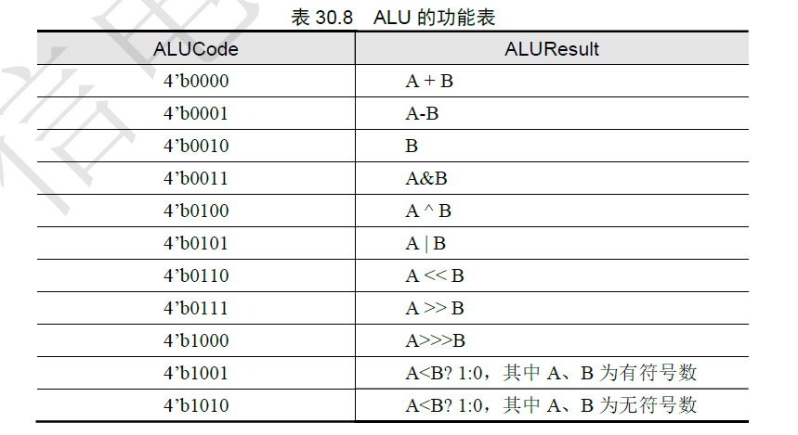

如表30.8 所示，ALU 需执行多种运算，为了提高运算速度，本设计可同时进行各种运算，再根据ALUCode 信号选出所需结果。ALU 的基本结构如图30.10所示。

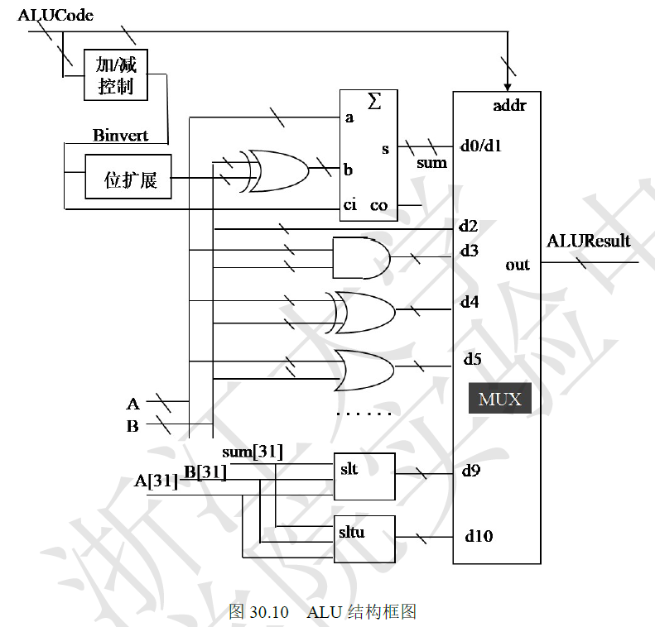

①加、减电路的设计考虑

减法、比较(slt、sltu)均坷用加法器和必要辅助电路来实现。图30.10中的Binvert信号控制加减运算；若Binvert 信号为低电平，则实现加法运算：sum=A+B; 若Binvert信号为高电平，则电路为减法运算sum=A-B。除加法外，减法、比较和分支指令都应使电路工作在减法状态，所以：

Binvert=~ (ALUCode==0)(30.17)

②比较电路的设计考虑

比较电路的设计方法已在分支检测电路介绍参考式(30.12)和式(30.13)可确定slt 和sltu两条件的比较结果。

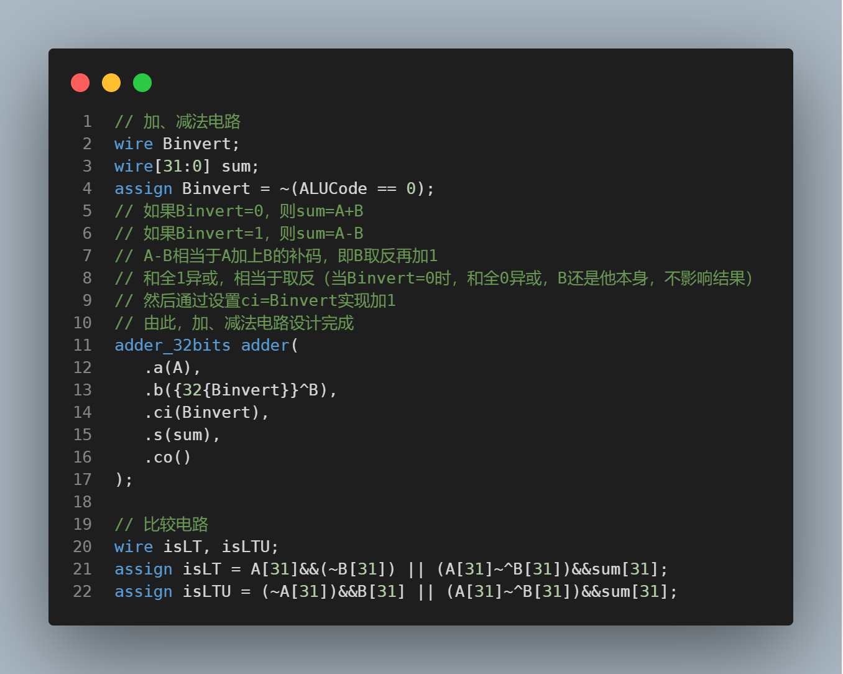

③算术右移运算电路的设计考虑

Verilog HDL的算术右移的运算符是“>>>”。要实现算术右移应注意，被移位的对象**必须定义是reg类型**，但是在sra指令，被移位的对象操作数A为输入信号，不能定义为reg类型。因此，必须引入reg类型中间变量A_ reg，相应的Verilog HDL语句为

reg signed[31:0] A_ reg;

always @ (*) begin A_ reg=A; end

引入reg类型的中间变量A_ reg后，就可对A_ reg进行算术右移操作。

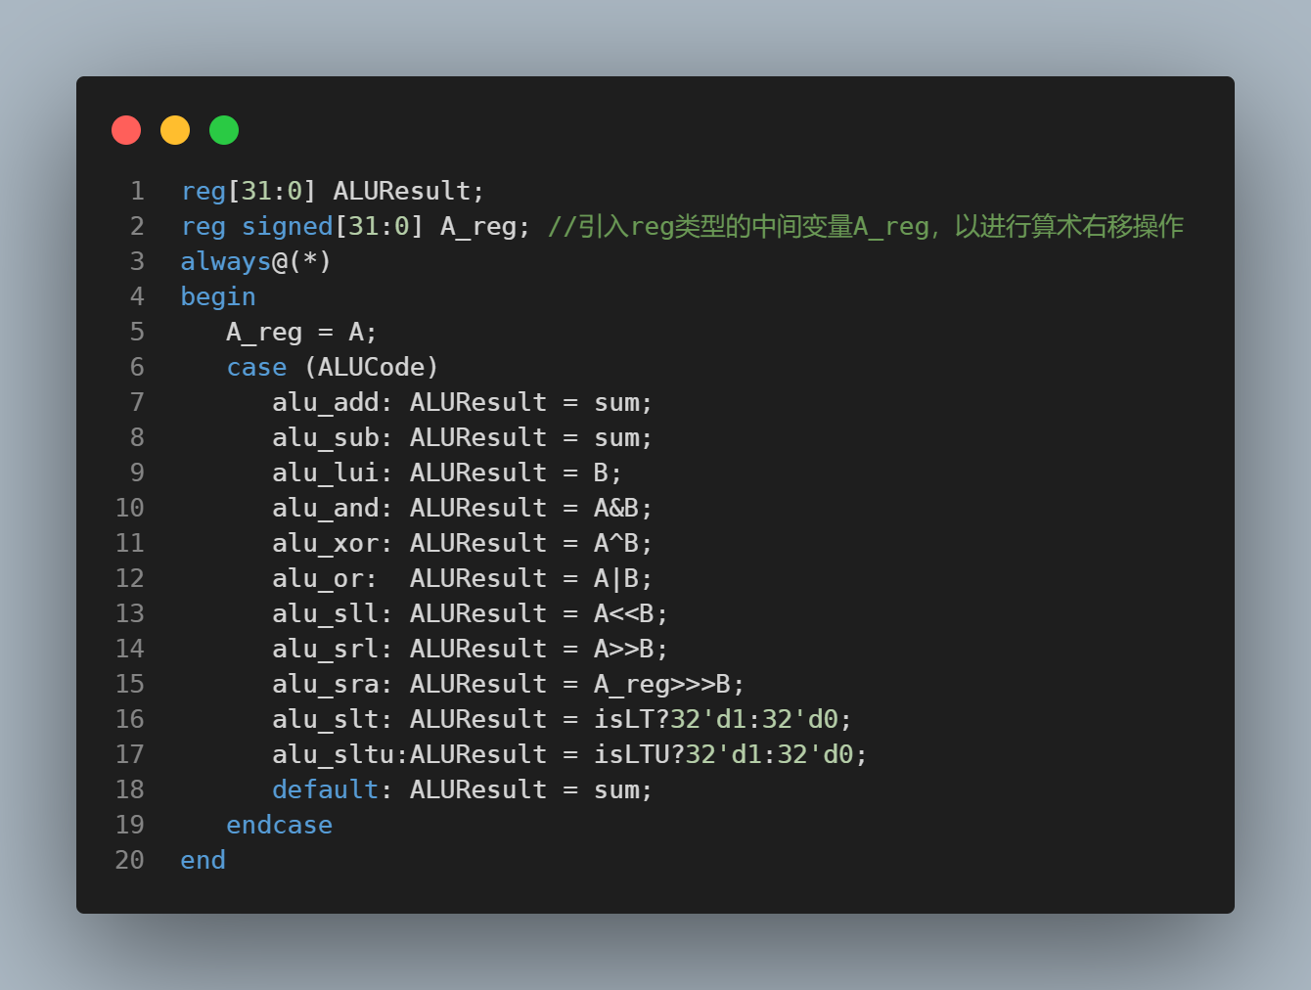

**仿真结果**

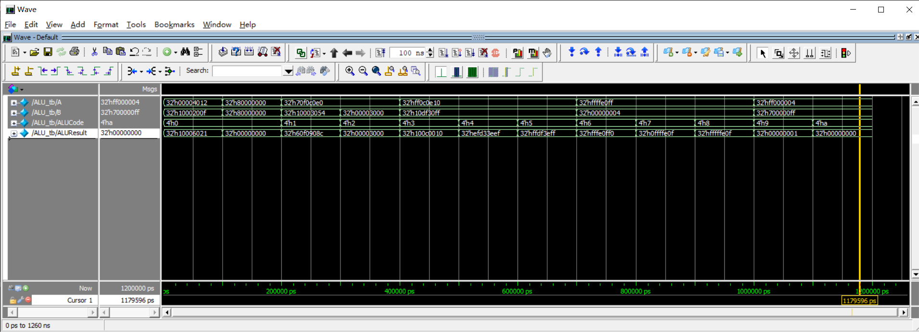

仿真结果见报告“实验结果及分析”部分

#### （2）数据前推电路的设计

操作数A和B分别由数据选择器决定，数据选择器地址信号ForwardA、ForwardB 的含义如表30.9所示。

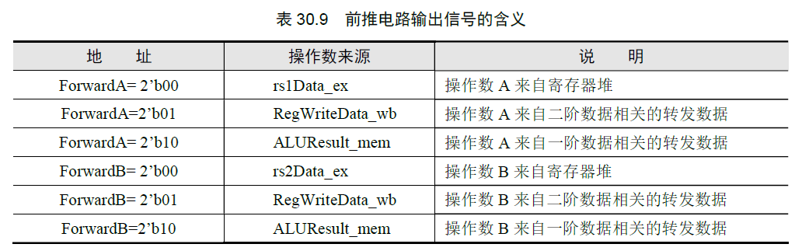

由前面介绍的一、二阶数据相关判断条件，不难得到

**ForwardA[0]= RegWrite_wb &&(rdAddr_wb!=0) &&(rdAddr mem!=rs1Addr_ex)&&(rdAddr_wb==rs1Addr_ex)**

**ForwardA[1]= RegWrite_mem&&t(rdAddr_mem!=0)&&(rdAddr_mem==rs1Addr_ex) (30.18)**

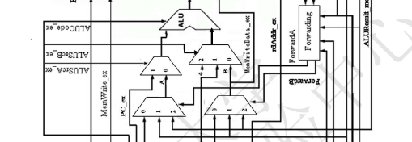

**ForwardB[0] = RegWrite_wb&&(rdAddr_wb!= 0)&&(rd_mem!= rs2Addr_ex)&&(rdAddr_wb==rs2Addr_ex)**

**ForwardB[1] = RegWrite_mem&&(rdAddr_mem!=0)&&(rdAddr_mem==rs2Addr_ex) (30.19)**

EX模块通过一系列数据选择器决定ALU的两个源操作数，并且ALU运算结果输出到ALUResult_ex中。

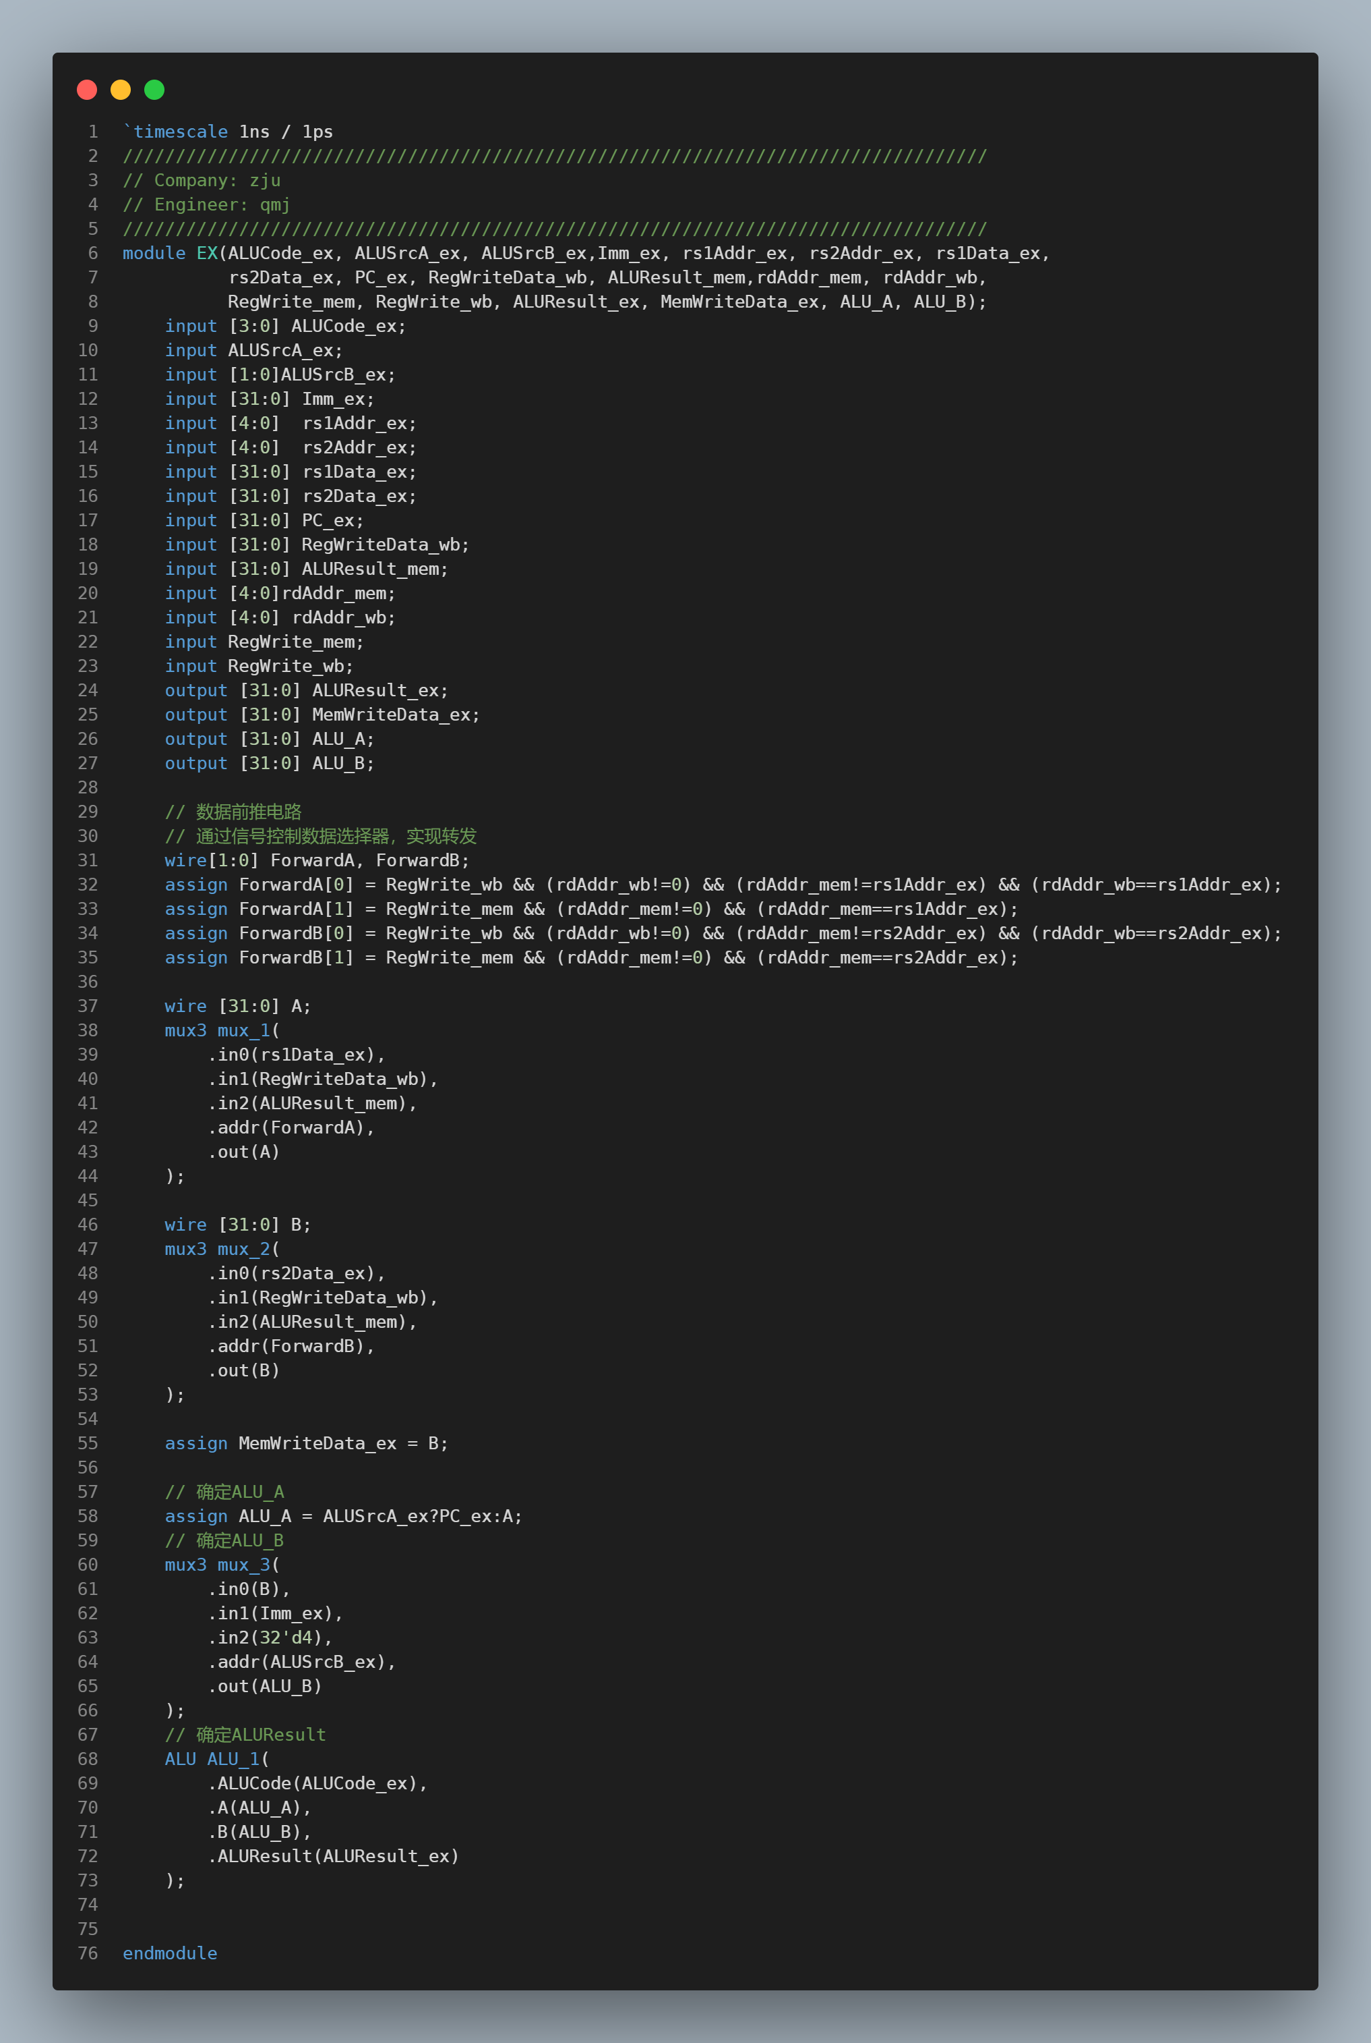

## 3.数据存储器模块(DataRAM)的设计

数据存储器可用Xilinx的IP内核实现。考虑到FPGA的资源，数据存储器可设计为容量为64x32bit的单端口RAM，输出采用组合输出(Non Registered)。

由于数据存储器容量为64x32bit,故存储器地址共6位，与ALUResult_mem[7:2]连接。

步骤如下：

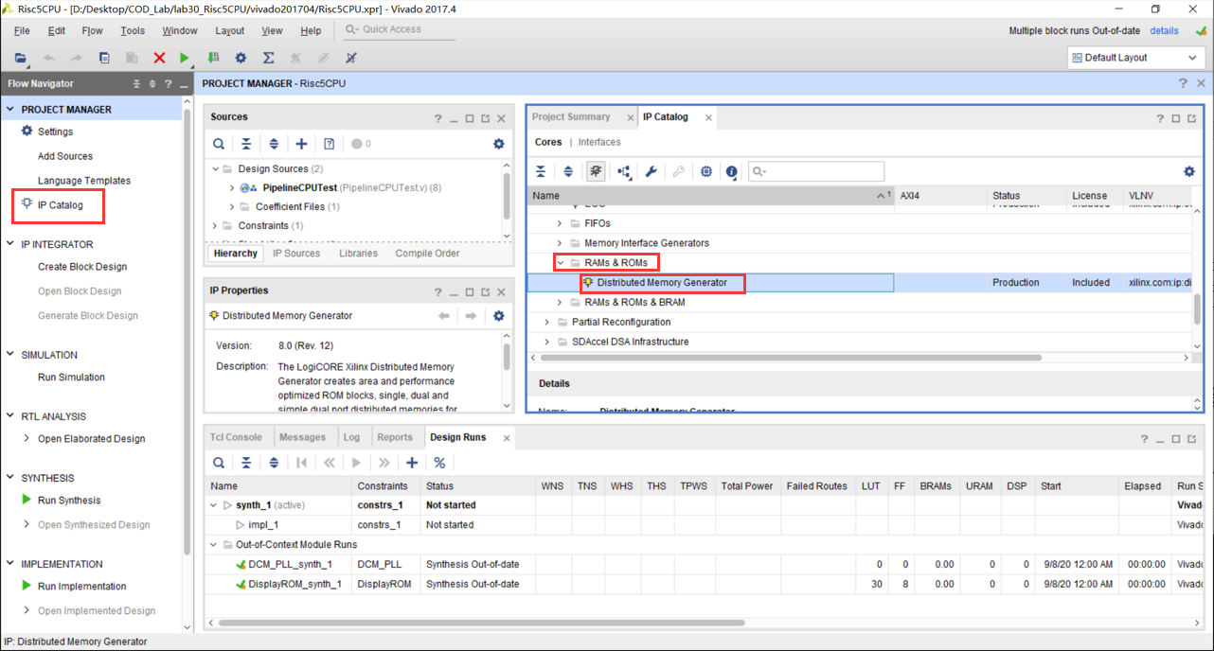

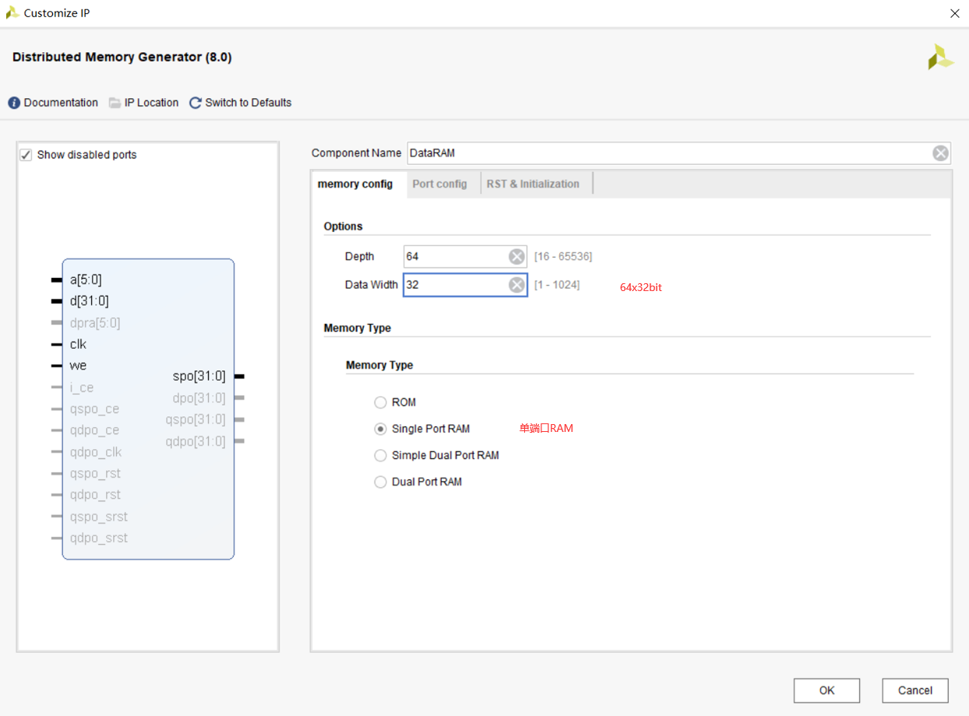

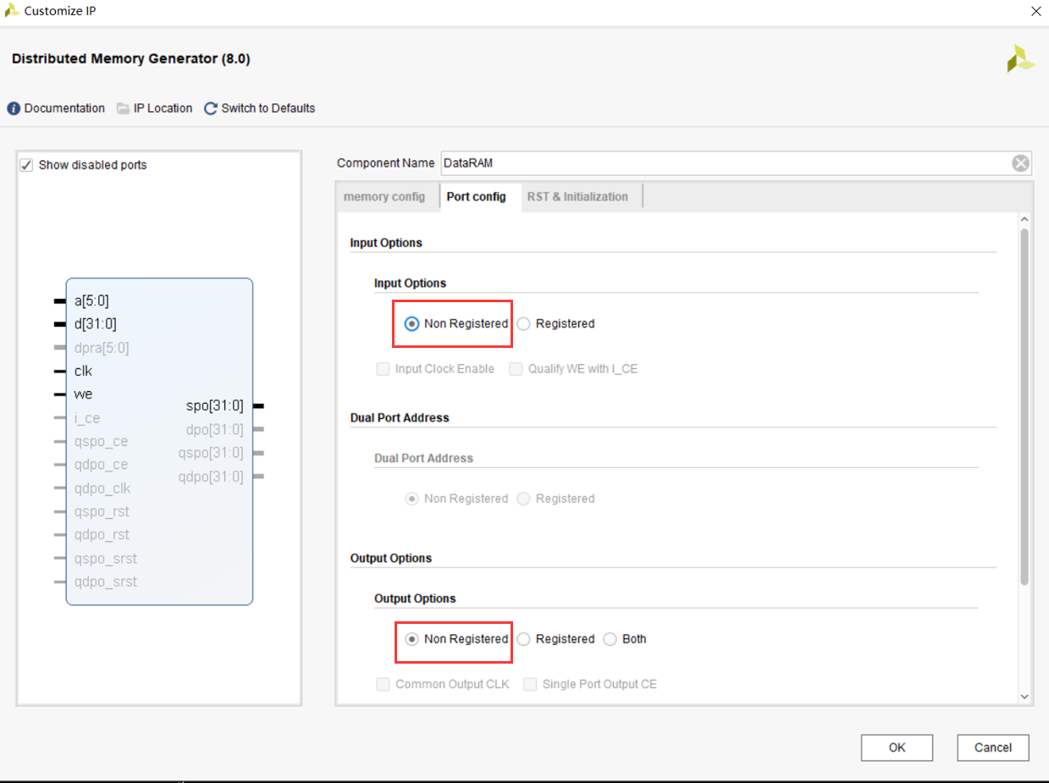

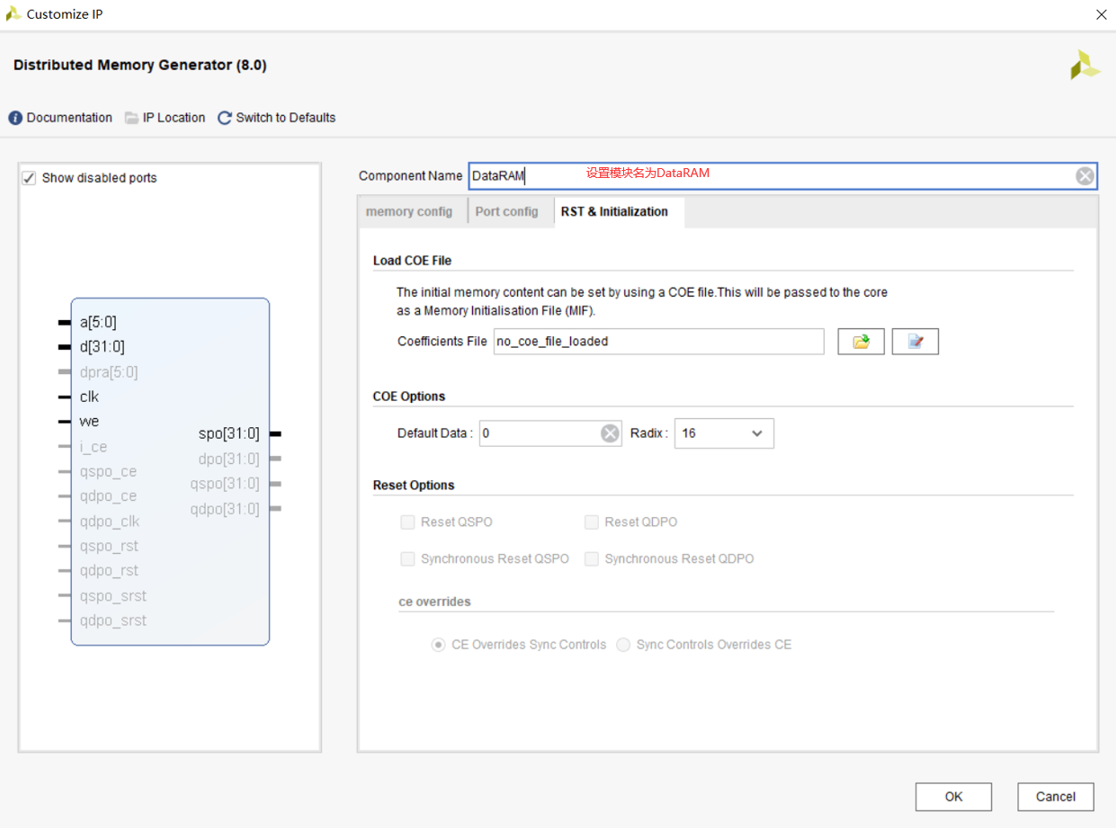

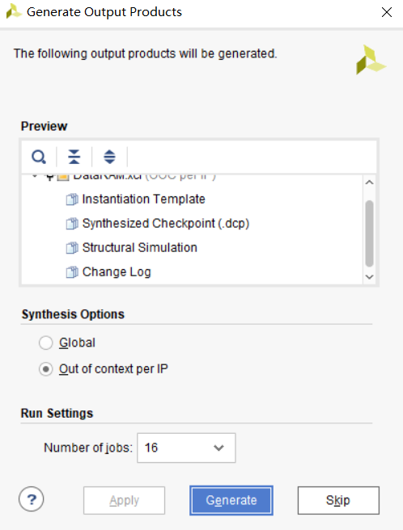

## 4.取指令级模块(IF)的设计

IF模块由指令指针寄存器(PC)、指令存储器子模块(Instruction ROM)、指令指针选择器(MUX)和一个32位加法器组成，IF 模块接口信息如表30.10所示。

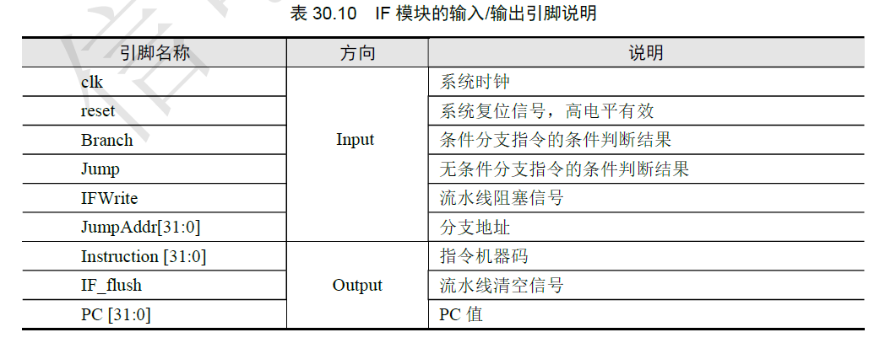

由图30.3可看出，指令存储器为组合存储器，可用Verilog HDL 设计一个查找表阵列ROM。考虑到FPGA的资源，该ROM容量可设计为64×32bit。

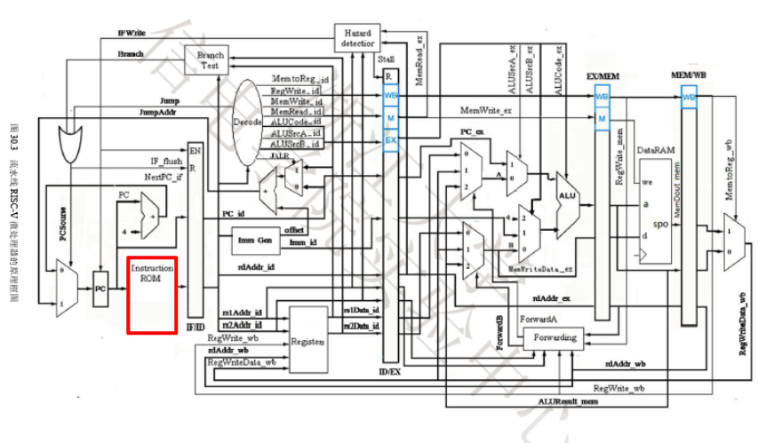

作者提供一个指令存储器模块InstructionROM.v，ROM内存放一段简单测试程序的机器码，对应的测试程序为：

lui X30, 0x3000

jalr X31, later(X0)

earlier: sw X28, 0x0C(X0)

lw X29, 4(X6)

slli X5, X29, 2 //数据冒险

lw X28, 4(X6)

sltu X28, X6,X7

done: jal X31, done

later: bne X0, X0, end // 分支条件不成立

addi X5, X30, 0x42

add X6, X0, X31

sub X7, X5, X6 //操作A 二阶数据相关，操作B 一阶数据相关

or X28, X7, X5 //操作A 一阶数据相关，操作B 三阶数据相关

beq X0, X0, earlier // 分支条件成立

end: nop

由数据通路相关知识，如果不发生跳转（无Branch或Jump信号），则直接从当前PC所指向的内存地址取指令，完成取指令操作后，PC+4；

如果发生跳转，则需先修改PC值为PC = JumpAddr，再从PC所指向的内存地址取指令，完成取指令操作后，PC+4；此外因为跳转的发生还需要清空当前流水线（因为无跳转时顺序取指令执行，跳转的发生使得预先取得的指令失效）。

此外，如果发生阻塞（IFWrite=0），该时钟周期PC值需要保持不变。

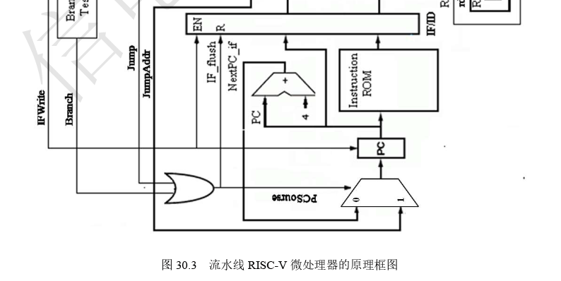 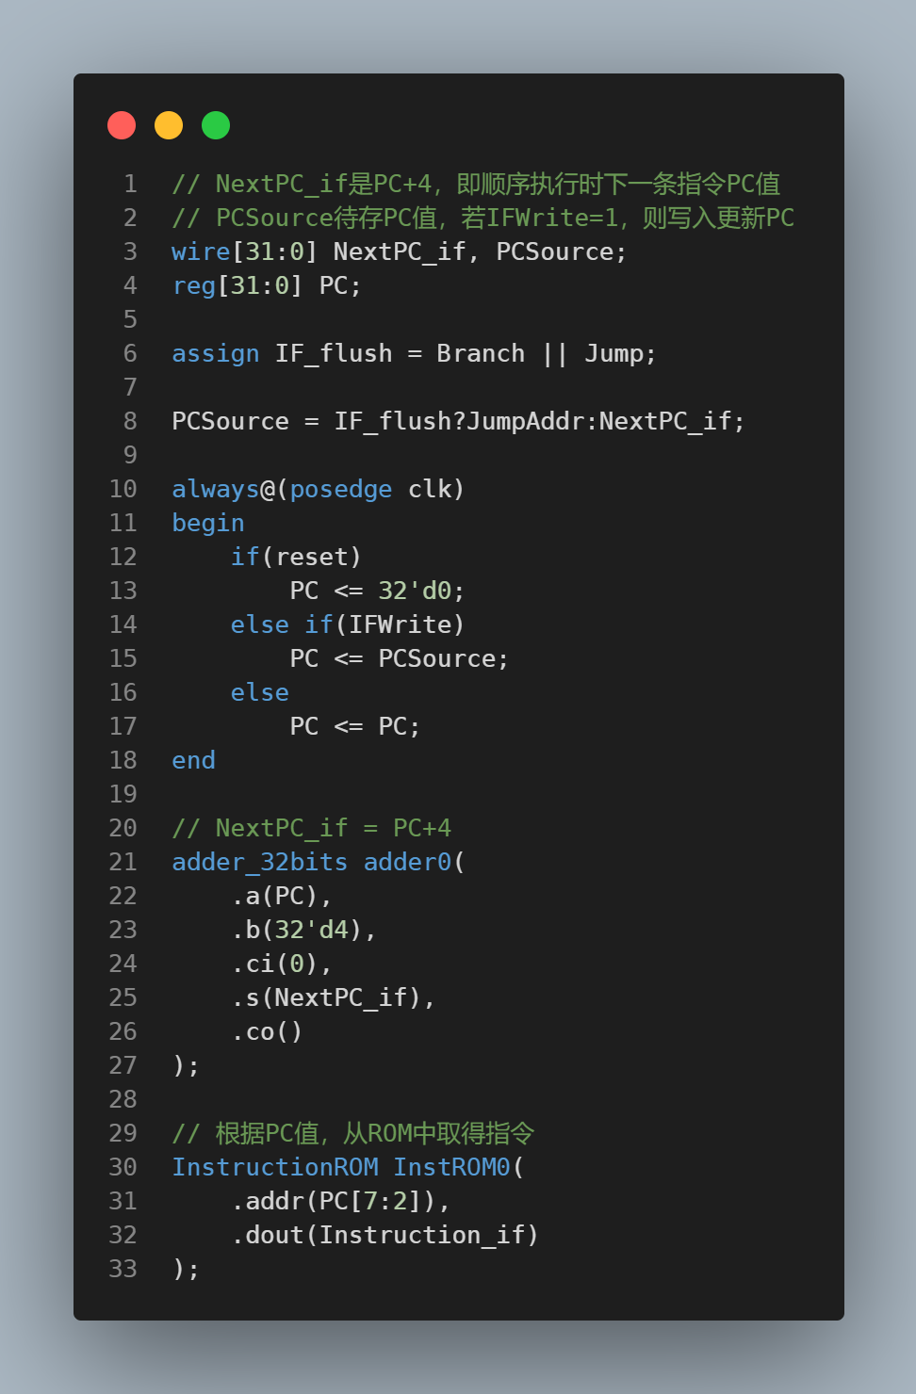

**仿真结果**

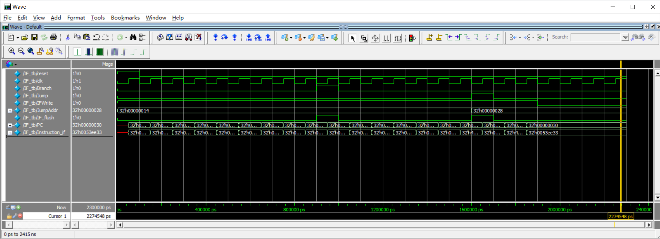

仿真结果见报告“实验结果及分析”部分

## 5．流水线寄存器的设计

流水线寄存器负责将流水线的各部分分开，共有IF/ID、ID/EX、EX/MEM、MEM/WB 四组，对四组流水线寄存器要求不完全相同，因此设计也有不同考虑。

EX/MEM、MEM/WB 两组流水线寄存器只是普通的D 型寄存器。

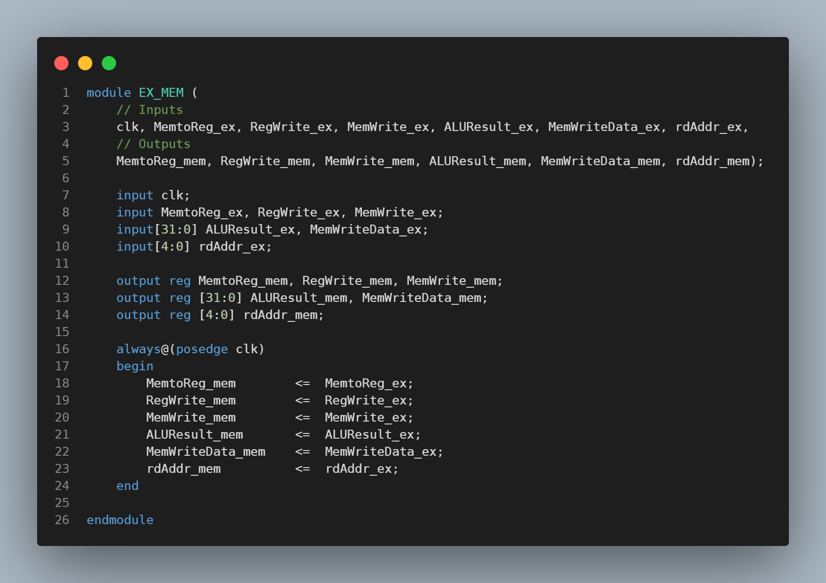

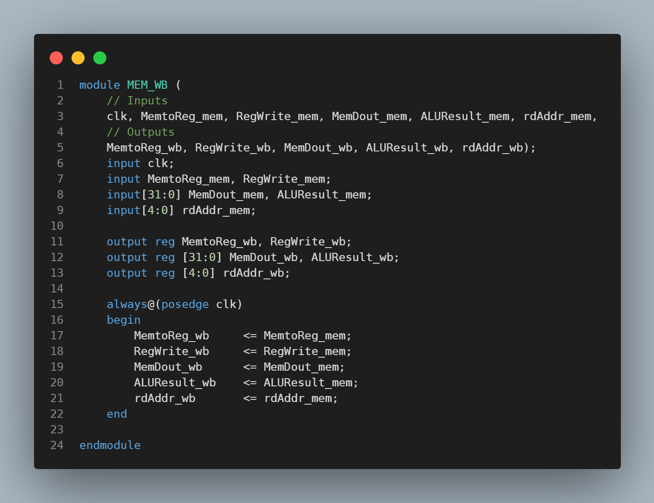

当流水线发生数据冒险时，需要清空ID/EX 流水线寄存器而插入一个气泡，因此ID/EX 流水线寄存器是一个带同步清零功能的D型寄存器。

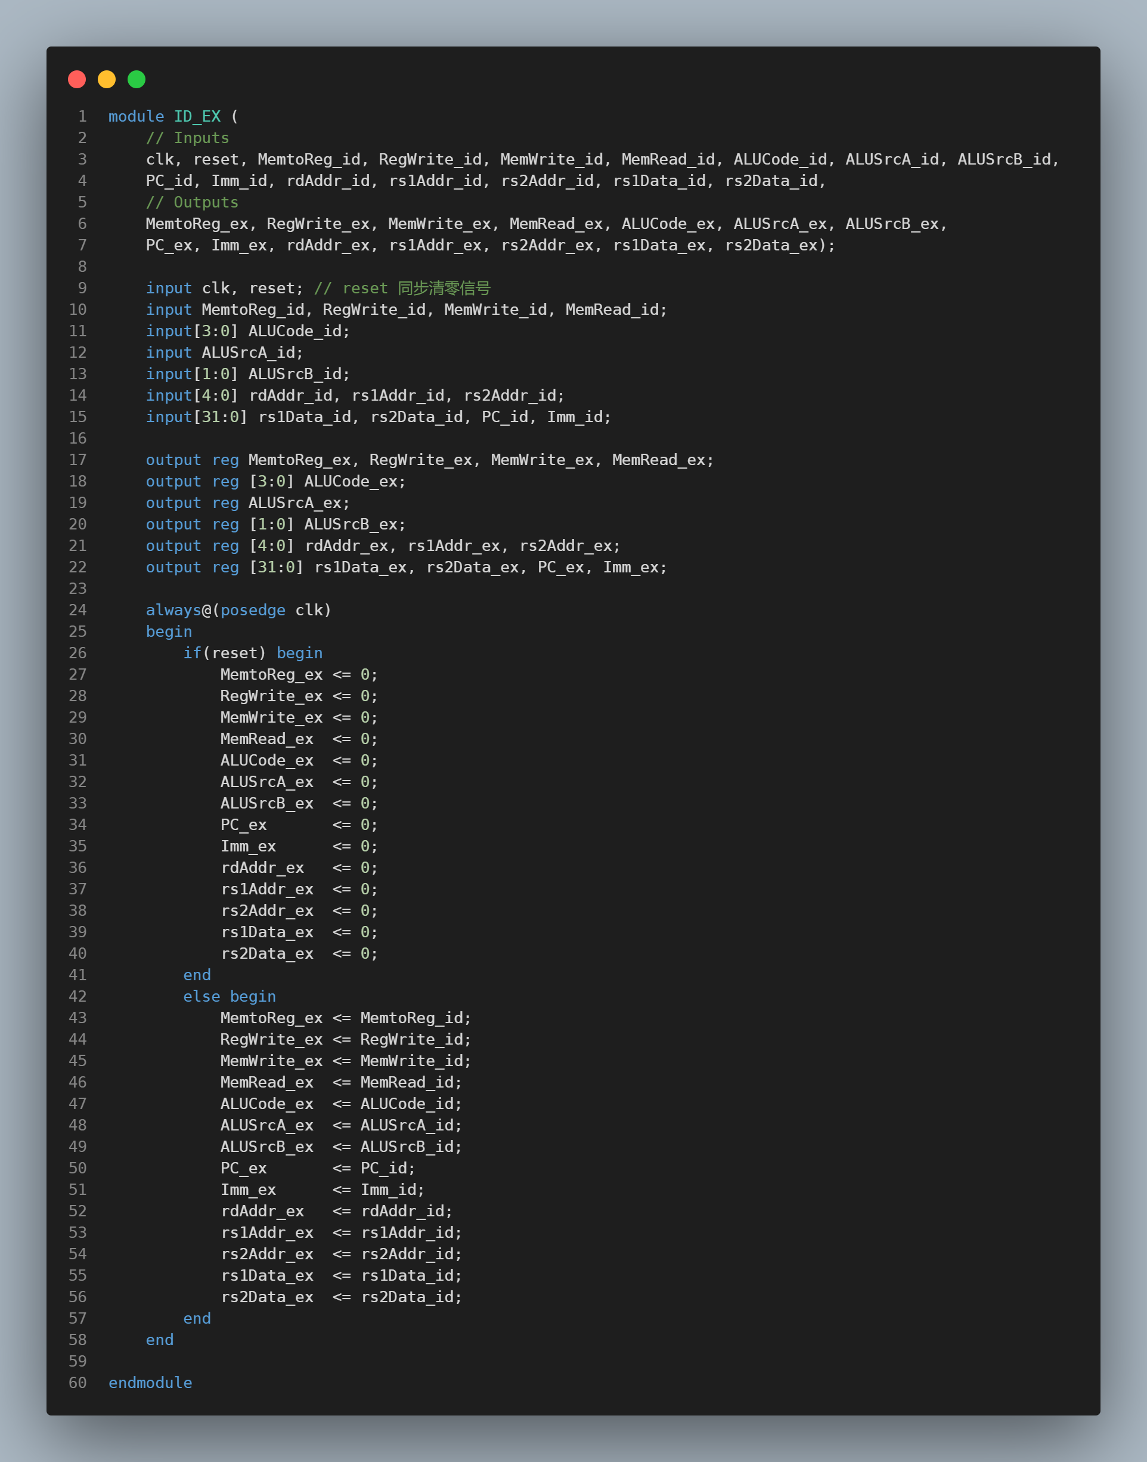

当流水线发生数据冒险时，需要阻塞IF/ID流水线寄存器；若跳转指令或分支成立，则还需要清空ID/EX 流水线寄存器。因此，IF/ID流水线寄存器除同步清零功能外，还需要具有保持功能（即具有使能EN信号输入）。

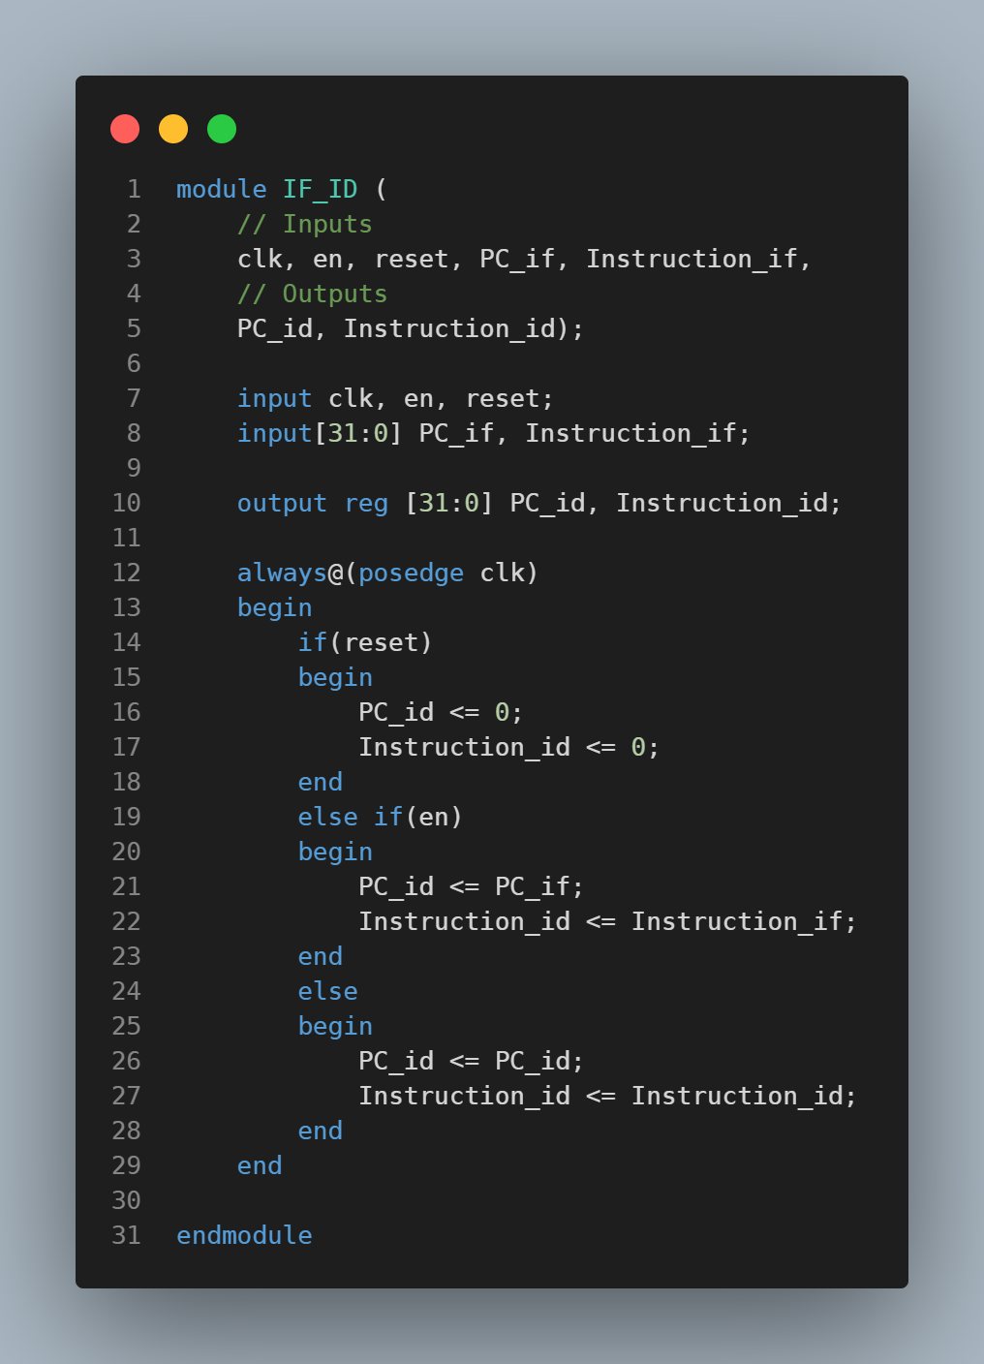

## 6.顶层文件的设计

按照图30.3所示的原理框图连接各模块即可。为了测试方便，可将关键变量输出，关键变量有:指令指针PC、指令码Instruction_ id. 流水线插入气泡标志Stall、 分支标志JumpFlag即{Jump, Branch}、ALU输入输出(ALU_A、ALU_B、ALUResult_ex)和数据存储器的输出MemDout_mem。

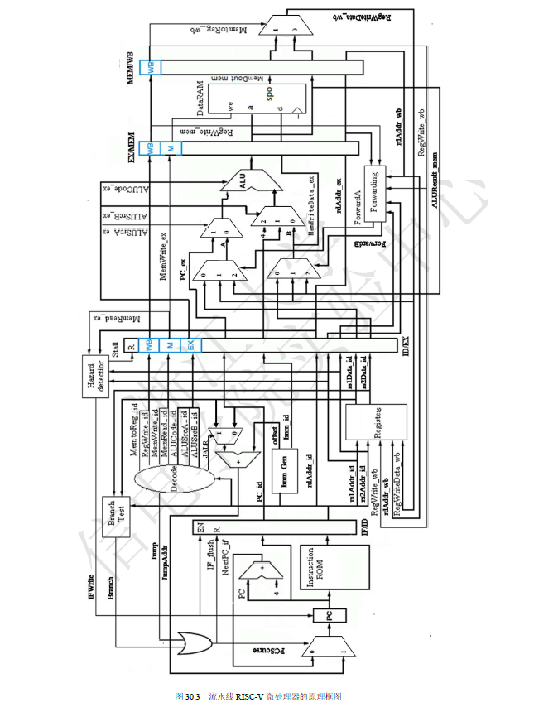

顶层模块代码较长，且只是模块间的连线，并没有特别，故不附到报告中。

#### CPU顶层模块仿真设置

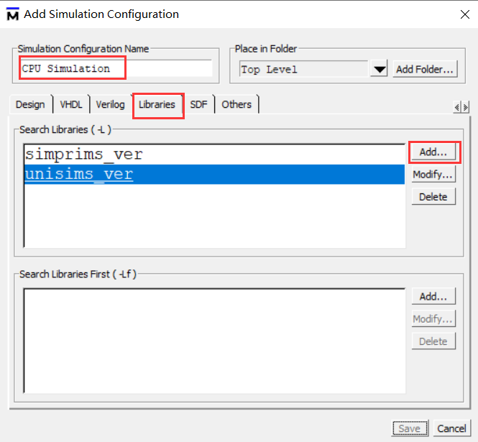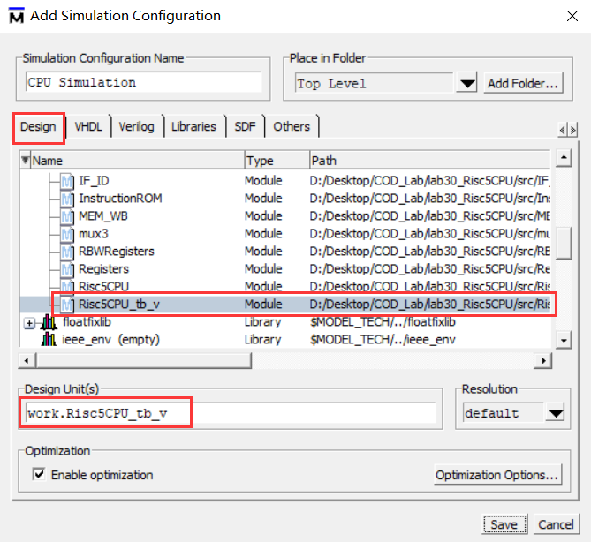

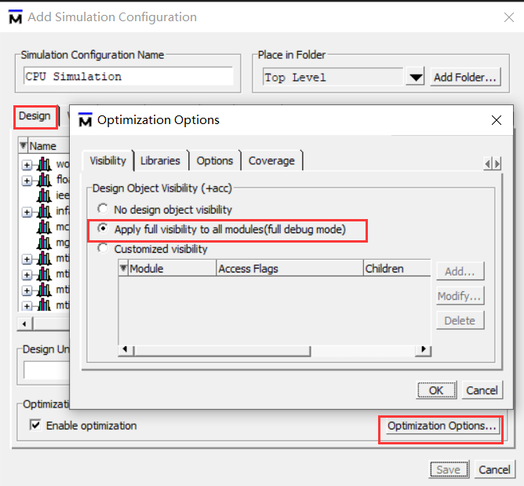

此外，需要把DataRAM.v，dist_mem_gen_v8_0_12.v，DataRAM_sim_netlist.v文件添加到ModelSim工程中，否则会报错glbl模块找不到…

**四、实验结果及分析**

#### （1）Decode模块仿真结果及分析



|  |  |  |  |  |  |  |  |  |  |  |  |
| --- | --- | --- | --- | --- | --- | --- | --- | --- | --- | --- | --- |
| Instruction | MemRead | MemtoReg | MemWrite | RegWrite | Jump | JALR | ALUSrcA | ALUSrcB | ALUCode | Imm | offset |
| lui X30, 0x3000 | 0 | 0 | 0 | 1 | 0 | 0 | 0 | 2‘h1 | 4‘h2 | 32‘h00003000 | - |
| jalr X31, later(X0) | 0 | 0 | 0 | 1 | 1 | 1 | 1 | 2’h2 | 4’h0 | - | 32’h00000020 |
| bne X0, X0 | 0 | 0 | 0 | 0 | 0 | 0 | 0 | 2’h1 | 4’h0 | - | 32’h00000018 |
| addi X5, X30, 42 | 0 | 0 | 0 | 1 | 0 | 0 | 0 | 2’h1 | 4’h0 | 32’h00000042 | - |
| add X6, X0, X31 | 0 | 0 | 0 | 1 | 0 | 0 | 0 | 2’h0 | 4’h0 | - | - |
| sub X7, X5, X6 | 0 | 0 | 0 | 1 | 0 | 0 | 0 | 2’h0 | 4’h1 | - | - |
| or X28, X7, X5 | 0 | 0 | 0 | 1 | 0 | 0 | 0 | 2’h0 | 4’h5 | - | - |
| beq X0, X0, earlier | 0 | 0 | 0 | 0 | 0 | 0 | 0 | 2’h1 | 4’h0 | - | 32’hffffffd4 |
| sw X28, 0C(X0) | 0 | 0 | 1 | 0 | 0 | 0 | 0 | 2’h1 | 4’h0 | 32’h0000000c | - |
| lw X29, 04(X6) | 1 | 1 | 0 | 1 | 0 | 0 | 0 | 2’h1 | 4’h0 | 32’h00000004 | - |
| sll X5, X29 | 0 | 0 | 0 | 1 | 0 | 0 | 0 | 2’h1 | 4’h6 | 32’h00000002 | - |
| sltu X28, X6,X7 | 0 | 0 | 0 | 1 | 0 | 0 | 0 | 2’h0 | 4’ha | - | - |
| jal X31, done | 0 | 0 | 0 | 1 | 1 | 0 | 0 | 2’h1 | 4’h2 | - | 32’h00000000 |

对照表30.4操作数选择信号功能表、表30.5 ALUCode功能表、表30.6立即数产生方法检查各项输出，均无误。

#### （2）ALU模块仿真结果及分析

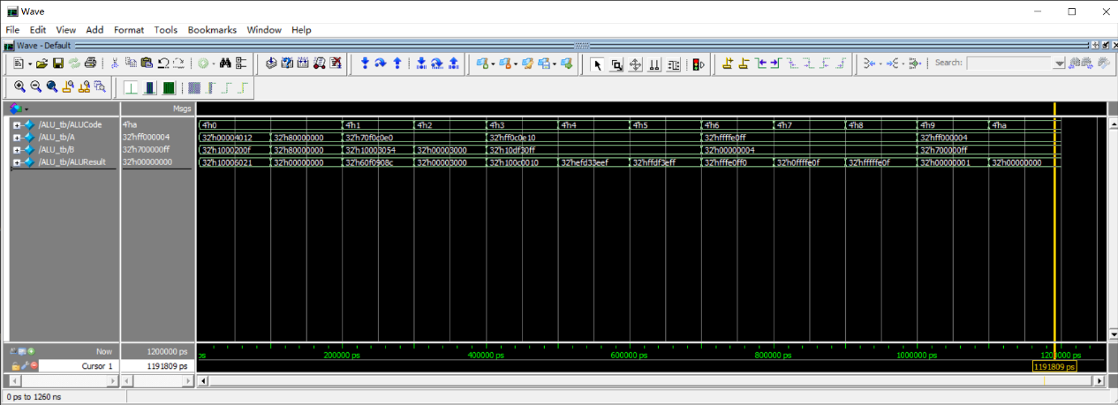

|  |  |  |  |
| --- | --- | --- | --- |
| A | ALUCode | B | ALUResult |
| 32’h00004012 | 0(+) | 32’h1000200f | 32’h10006021 |
| 32’h80000000 | 0(+) | 32’h80000000 | 32’h00000000 |
| 32’h70f0c0e0 | 1(-) | 32’h10003054 | 32’h60f0908c |
| 32’h70f0c0e0 | 2(B) | 32’h00003000 | 32’h00003000 |
| 32’hff0c0e10 | 3(&) | 32’h10df30ff | 32’h100c0010 |
| 32’hff0c0e10 | 4(^) | 32’h10df30ff | 32’hefd33eef |
| 32’hff0c0e10 | 5(|) | 32’h10df30ff | 32’hffdf3eff |
| 32’hffffe0ff | 6(<<) | 32’h00000004 | 32’hfffe0ff0 |
| 32’hffffe0ff | 7(>>) | 32’h00000004 | 32’h0ffffe0f |
| 32’hffffe0ff | 8(>>>)(算数右移) | 32’h00000004 | 32’hfffffe0f  (保持符号位不变) |
| 32’hff00000004 | 9(A<B?1:0)(有符号数) | 32’h700000ff | 32’h00000001  (此时A为负数，B为正数) |
| 32’hff00000004 | 10(A<B?1:0) (无符号数) | 32’h700000ff | 32’h00000000 |

ALU计算结果正确。

#### （3）IF模块仿真结果及分析

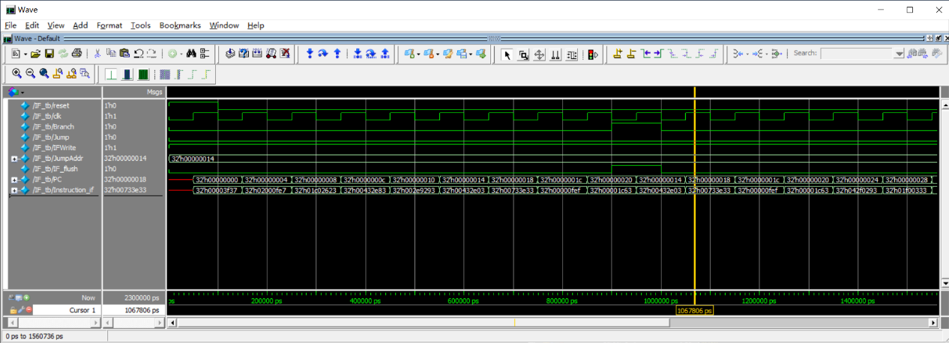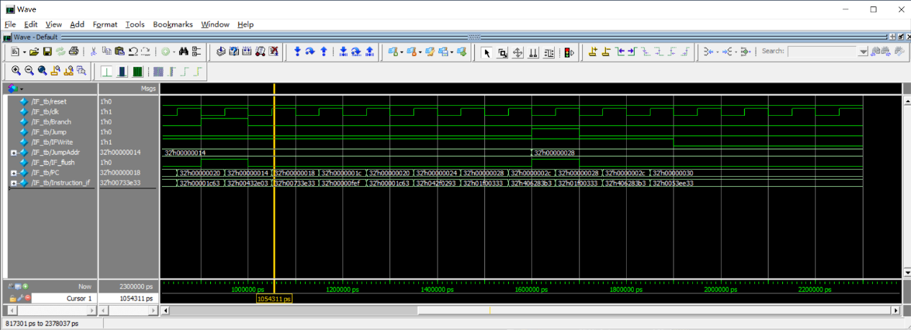

PC正常情况下每个时钟节拍+4，直到收到IF_flush信号后，下一时钟节拍，PC值为跳转地址JumpAddr的值。仿真结果正确。

#### （4）CPU顶层模块仿真结果及分析

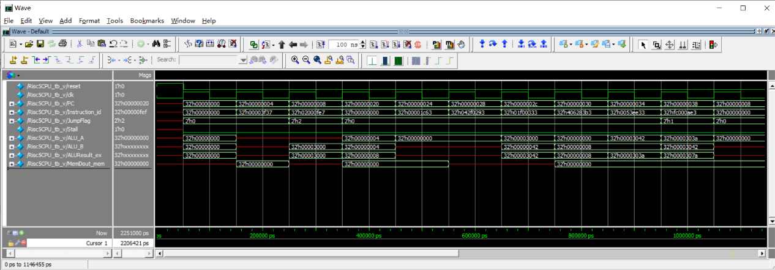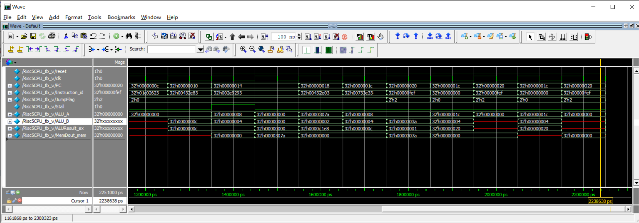

对照表30.11，各项数值完全正确。

**五、个人心得**

* 因为Verilog HDL遗忘过多，查找发现<https://hdlbits.01xz.net/wiki/Main_Page>网站，可以快速温习基础语法，足够完成计组实验的内容。
* VSCode的codesnap插件代码截图效果很好。
* 需要注意变量名的一致性，比如在Decode模块中，提供的源代码模块中变量名为ALUSrcA和ALUSrcB，而实验手册中是ALUSrcA_id和ALUSrcB_id。
* ALUCode的确定时，使用了case语句而不是if-else语句，if-else结构本质上对应的是级联的MUX电路只有if或者当前一级else if的条件不满足才会进行后面的判断，否则就直接执行当前条件下的语句。而case语句没有判断的优先级，不论是可读性还是对综合工具的友好程度都更高一些，也可以避免级联过多。减少传输延时。
* ALUCode确定时，直接使用提供代码中的预先定义的**常量**（比如使用alu_add而不是照抄表格直接打4‘d0），可以提高可读性，并且可以降低手打打错带来的风险。同样的方法可以用到设计分支检测模块中。
* 在ALU子模块设计中，因为Verilog HDL的算术右移的运算符是“>>>”，被移位的对象**必须定义是reg类型**，但是在sra指令，被移位的对象操作数A为输入信号，不能定义为reg类型。因此，要实现算术右移必须引入reg类型中间变量A_ reg。
* 仿真时一定要所有子模块代码导入到ModelSim的project中，在对ALU进行仿真时，就因为忘记导入了lab8做的加法器模块，导致出现Error loading design报错。不过根据提示Instantiation of 'adder_32bits' failed. The design unit was not found.还是比较容易发现解决问题。
* 卡了最久的部分是IF模块。当时纠结的原因是PC值应该根据是否发生跳转在JumpAddr和PCSource中二选一么。但是提供的IF.v文件中输入没有PCSource。咨询老师后，说PCSource是中间变量，但当时并没有很快的理解。因为作为中间变量的话，PCSource的初值岂不是不定的？后来才反映过来，一开始我们会接收到reset信号，PCSource初始值为0！随后不断+4（不发生跳转的情况下）。想明白后发现这也是合理的，因为我们操作系统启动的时候，最开始的boot阶段，也都是从固定的位置开始取指令。PCSource并不需要通过某种外部输入来控制他的初值以达到记住上一次的状态，因为boot阶段完成后，还会有其他的指令协助电脑恢复之前的状态。

**六、思考题**

如下面两条指令，条件分支指令试图读取上一条指令的目标寄存器，插入气泡或数据转发都无法解决流水线冲突问题。为什么在大多CPU 架构中，都不去解决这一问题？这一问题应在什么层面中解决？

lw X28, 04(X6)

beq X28,x29,Loop

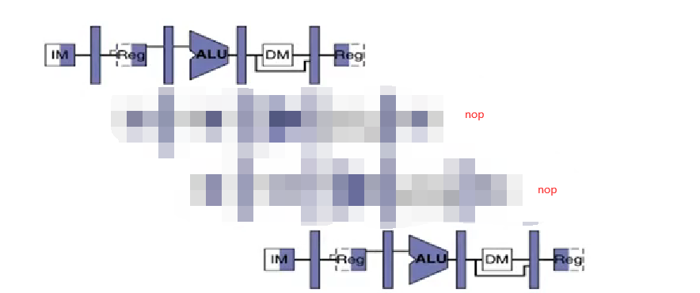

如图执行两个空操作就能解决该问题。（因为写回是在每个时钟节拍前半部分进行的，而寄存器文件的读取是在每个时钟节拍后半部分进行，所以两者不会冲突，beq读取的X28寄存器的是是lw更新后的）。

但考虑到在一些高频设计的情况下，并不支持这种在一个时钟节拍中先写后读的操作，此时只要执行三个空操作仍然可以解决该问题。

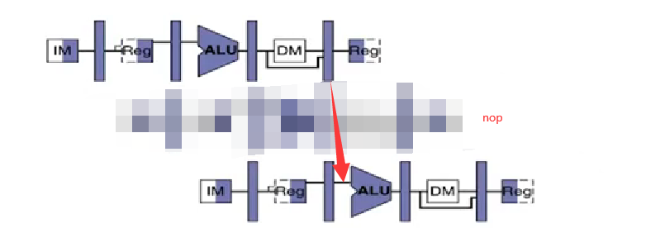

此外，执行一个空操作，并转发读取内存的值到ALU也同样可以解决该问题。

至于为什么在大多CPU 架构中，都不去解决这一问题？我的看法是，空操作是一种对资源的浪费，所以与其插入空操作，不如直接让指令顺序执行，如果不发生跳转（相当于赌赢了），那么流水可以正常进行下去。如果发生跳转，则撤销已经执行的指令，并跳转到新的指令执行。因为存在预判成功的可能性（不发生跳转，正常顺序执行），并综合硬件复杂度的考虑，大多数CPU架构中不去解决这一问题。

这一问题可以在硬件层面解决，上文所述的空指令和转发。也可以在软件层面解决。比如编译器生成指令的时候，可以调整指令执行顺序以解决流水线冲突的问题。

Inst 1

Inst 2

lw X28, 04(X6)

beq X28,x29,Loop

->

lw X28, 04(X6)

Inst 1

Inst 2

beq X28,x29,Loop

如上所示，假设Inst 1，Inst 2是与X28，X29，X6无关的指令，则可以调整指令执行顺序解决流水线冲突的问题。

备注：各仿真截图以及Vivado工程的综合、实现和生成比特流三个步骤 “显示正确”的界面均在文件夹fig中。